Практическая работа «Microsoft Excel. Использование формул и функций для проведения расчетов”.

Цель: Формирование умений использования формул для проведения расчетов в MS Excel.

Ход работы:
- Запустить приложение Microsoft Excel.
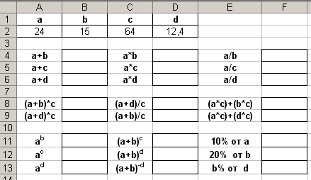
- На листе 1 оформить таблицу по образцу и переименовать ярлык в формулы1.

- Провести вычисления по формулам, используя ссылки на ячейки A2, B2, C2, D2.
- Вычислить в ячейке Е значение суммы чисел a, b, c, d с использованием автосуммы.
- Сохранить файл с именем Формулы в своей рабочей папке.
- Произвольным образом изменить значения a, b, c, d.
- Отформатировать ячейки, в которых проводятся расчеты: шрифт Times New Roman, полужирный, размер 12, тип линий границы – пунктир красного цвета.
- Сохранить изменения в документе под текущим именем.
- На листе 2 оформить таблицу по образцу и переименовать ярлык в формулы 2.
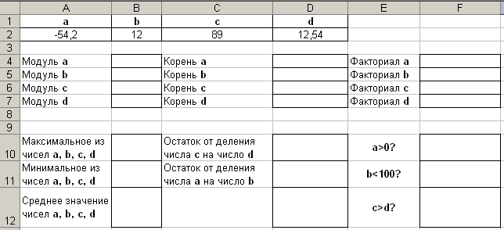
- Провести заданные вычисления, используя математические, статистические и логические функции.
- Сохранить изменения.

